Relatório de Testes de Software Manuais — Sistema de Moradia Universitária

- Ferramenta
- Jest (JavaScript/Node.js)

- Código & Scripts

- src/moradiaService.js
/**
* Módulo de Negócio - Sistema de Moradia Universitária
*/

// RF02: Validar e confirmar o vínculo acadêmico (UFC, UECE, etc.)
function validarVinculoAcademico(usuario) {
if (!usuario || !usuario.email) {
throw new Error("Dados de usuário inválidos.");
}

const dominiosAceitos = ['ufc.br', 'alunos.uece.br', 'uece.br'];
const dominioEmail = usuario.email.split('@')[1];

if (!dominiosAceitos.includes(dominioEmail)) {
return {
aprovado: false,
motivo: "E-mail institucional inválido. É necessário possuir vínculo com UFC ou UECE."
};
}

return { aprovado: true, motivo: null };
}

// RF01 e RF05: Filtrar catálogo de imóveis por preço e estilo de vida
function filtrarImoveis(imoveis, filtro) {
if (!Array.isArray(imoveis)) return [];

return imoveis.filter(imovel => {
// Filtro por preço máximo (RF01)
if (filtro.precoMaximo && imovel.preco > filtro.precoMaximo) {
return false;
}
// Filtro por estilo de vida / perfil de estudo (RF05)
if (filtro.estiloVida && imovel.estiloVida !== filtro.estiloVida) {
return false;
}
return true;
});
}

module.exports = {
validarVinculoAcademico,
filtrarImoveis
};

- tests/moradiaService.test.js
const { validarVinculoAcademico, filtrarImoveis } = require('../src/moradiaService');

describe('Testes Unitários - Sistema de Moradia Universitária', () => {

// Teste 1: RF02 - Sucesso no vínculo institucional (UFC / UECE)
test('CTU-01 (RF02): Deve aprovar cadastro com e-mail institucional da UFC ou UECE', () => {
const usuarioUFC = { nome: 'Artur', email: 'artur@ufc.br' };
const resultado = validarVinculoAcademico(usuarioUFC);

expect(resultado.aprovado).toBe(true);
expect(resultado.motivo).toBeNull();
});

// Teste 2: RF02 - Rejeição por e-mail não acadêmico
test('CTU-02 (RF02): Deve rejeitar e-mail comum sem vínculo acadêmico', () => {
const usuarioComum = { nome: 'João', email: 'joao@gmail.com' };
const resultado = validarVinculoAcademico(usuarioComum);

expect(resultado.aprovado).toBe(false);
expect(resultado.motivo).toContain("E-mail institucional inválido");
});

// Teste 3: RF01/RF05 - Filtragem de catálogo por preço e perfil
test('CTU-03 (RF05): Deve filtrar imóveis de acordo com preço máximo e estilo de vida', () => {
const listaImoveis = [
{ id: 1, titulo: 'Quarto Silencioso Proximo UFC', preco: 450, estiloVida: 'silencioso' },
{ id: 2, titulo: 'República Barulhenta', preco: 350, estiloVida: 'festivo' },
{ id: 3, titulo: 'Apartamento Estudantil', preco: 800, estiloVida: 'silencioso' }
];

const filtro = { precoMaximo: 500, estiloVida: 'silencioso' };
const resultado = filtrarImoveis(listaImoveis, filtro);

expect(resultado.length).toBe(1);
expect(resultado[0].id).toBe(1);
});

});

- Relatório & Cobertura
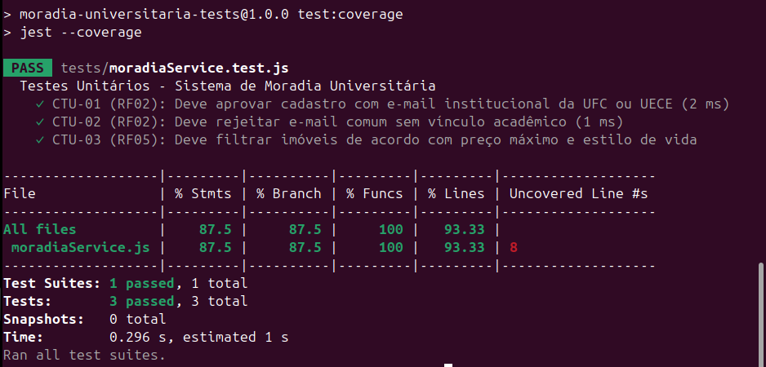

- Evidência do Bug Corrigido

- Erro:
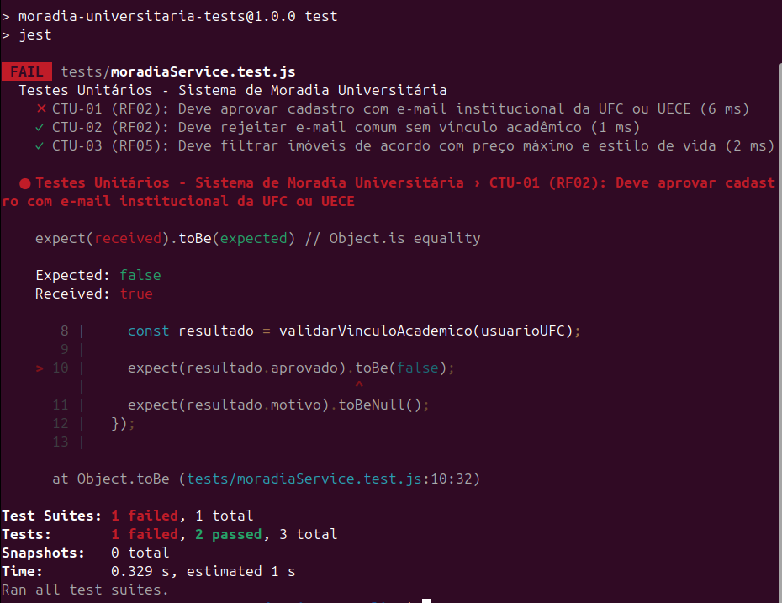

- Correção:
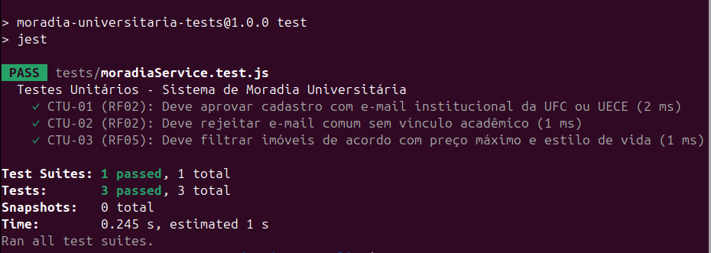

- Requisitos Funcionais - 50% dos requisitos do sistema

- RF01: Catálogo e Listagem de Imóveis/Quartos Vagos
- RF02: Autenticação de Usuários e Vínculo Acadêmico
- RF04: Comunicação Direta entre Locador e Locatário
- RF05: Filtros Personalizados por Perfil e Preço

- Casos de Testes
- CTS-01 - RF02 (Vínculo) - Acessar tela de login.

- Digitar artur@ufc.br.
- Clicar em "Entrar". | Autenticar o usuário e exibir o selo de vínculo acadêmico. | Selo "Estudante Verificado UFC" exibido com sucesso. | Passou || CTS-02 | RF02 (Vínculo) | 1. Acessar tela de cadastro.
- Inserir e-mail @gmail.com.
- Submeter formulário. | Bloquear o cadastro e exigir e-mail institucional. | Mensagem de alerta exibida e cadastro bloqueado. | Passou |
| CTS-03 | RF01 / RF05 (Filtros) | 1. Acessar catálogo de imóveis.
- Aplicar filtro de R$ 600 e perfil Silencioso. | Exibir apenas moradias dentro da faixa de preço e perfil selecionados. | Lista de imóveis filtrada corretamente. | Passou || CTS-04 | RF04 (Chat) | 1. Abrir a página de um imóvel.
- Clicar no botão "Contatar Proprietário". | Abrir o modal de chat direto com o locador. | O modal não abriu (Bug identificado) $→$ Corrigido. | Passou pós-correção |

